**МИНОБРНАУКИ РОССИИ**

**Санкт-Петербургский государственный**

**электротехнический университет**

**«ЛЭТИ» им. В.И. Ульянова (Ленина)**

**Кафедра менеджмента и систем качества**

отчет

**по практическому занятию №1**

**по дисциплине «Основы менеджмента качества и управление бизнес процессами»**

Тема: Характеристики качества, измерение и анализ

|  |  |  |
| --- | --- | --- |
| Студенты гр. |  |  |
| Преподаватель |  | Сигов А.Н. |

Санкт-Петербург

2020

**МИНОБРНАУКИ РОССИИ**

**Санкт-Петербургский государственный**

**электротехнический университет**

**«ЛЭТИ» им. В.И. Ульянова (Ленина)**

**Кафедра менеджмента и систем качества**

отчет

**по практическому занятию №1**

**по дисциплине «Основы менеджмента качества и управление бизнес процессами»**

Тема: Характеристики качества, измерение и анализ

|  |  |  |
| --- | --- | --- |
| Студенты гр. |  |  |
| Преподаватель |  | Сигов А.Н. |

Санкт-Петербург

2020

**Цель работы.**

Приобретение навыков:

* Интерпретации терминов стандарта ISO 9000, относящихся к

характеристикам качества и их измерению;

* Преобразования требований потребителей в характеристики качества

для различных объектов: продукции, услуг, процессов и др.;

* Разработки регламентов для сбора информации о характеристиках

качества для продукции и/или услуг;

**Основные теоретические положения.**

Статистические методы анализа технологического процесса применяются для решения следующих основных задач:

1. Определение соответствия точности, заданной на чертеже, точности

производственного оборудования.

1. Определение суммарной погрешности обработки.
2. Установление показателей точности отдельных операций и техноло-

гического процесса в целом.

1. Оценка качества настройки технологического процесса.
2. Определение времени поднастройки технологического процесса.
3. Разработка методов контроля качества продукции.
4. Определение точности производственного оборудования и оценка

качества его ремонта.

Методика статистического анализа точности технологического процесса

особых сложностей не представляет после того, как будут построены теоретическая и эмпирическая кривые в одном масштабе и на данную схему в том же масштабе будет нанесено поле допуска размера, согласно операционной карте. На рисунке представлена общая схема анализа, которая обычно приводится в стандартах, и несколько отличается от наших традиционных схем.

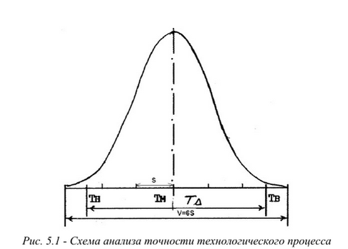

где T∆ - конструкторский допуск (ТD или Тd)

ТВ – верхний предел (верхнее отклонение ES или es)

ТН – нижний предел (нижнее отклонение EI или ei)

V - поле (зона) рассеивания (технологический допуск), если

установлено, что закон рассеивания случайной величины - нормальный.

S – среднее выборочное квадратическое отклонение, полученное при

обработке выборки.

ТМ – среднее значение контролируемого параметра (Dср, dср или среднее

отклонение).

Термины ISO 9000, используемые в работе.

* Система менеджмента (management system): совокупность взаимосвязанных или взаимодействующих элементов организации (3.2.1) для разработки политик (3.5.8), целей (3.7.1) и процессов (3.4.1) для достижения этих целей.
* Процесс (process): совокупность взаимосвязанных и(или) взаимодействующих видов деятельности, использующих входы для получения намеченного результата.
* Качество (quality): степень соответствия совокупности присущих характеристик (3.10.1) объекта (3.6.1) требованиям (3.6.4).
* Требование (requirement): потребность или ожидание, которое установлено, обычно предполагается или является обязательным.
* Требование к качеству (quality requirement): требование (3.6.4), относящееся к качеству (3.6.2).
* Продукция (product): выход (3.7.5) организации (3.2.1), который может быть произведен без какого-либо взаимодействия между организацией и потребителем.

**Обработка результатов выборки**

1. Введем исходные данные

$$D=40,.00 мм, D_{max}=40,.00 мм, D_{min}=40,000 мм \\ D_{a}=(40…, 40…0, 40…0, 40.250, 40.200, 40.150,$$

$$40.350, 40.250, 40.150,40.050, 40.400, 40.300, ...200, 40.100, 40.150, 40.250,$$

$$40.200, 40.250, 40.350, 40.450, 40.000, ...950)$$

$$n=25$$

Определим разброс случайной величины:

$$R= x_{max}-x_{min}=0,400 мм$$

1. Чтобы найти оптимальное количество интервалов необходимо применить формулу Стерджесса
$$K=1+3.3*\lg\left(n\right)=1+3.3*1.342=5.429$$

2. Для поиска величины интервала, следует разделить полученный разброс случайной величины на имеющуюся количество шагов:
$$H= \frac{R}{K}=\frac{0.400}{5.429}=0.074$$

3. Построим гистограмму на основании данных распределений

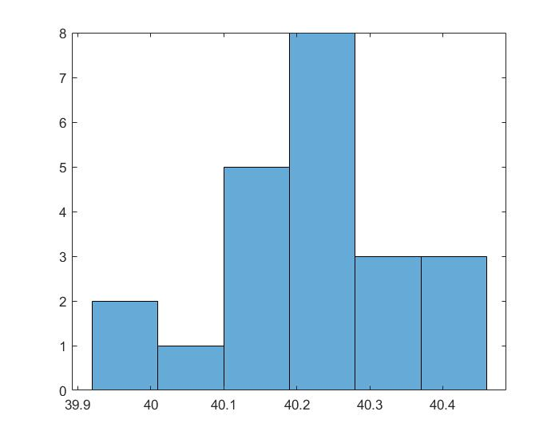

1. Находим среднее арифметическое значение $\overline{x}$:
$$\overline{x}=\frac{{\sum{x}}_{i}*n_{i}}{n}=40.218 мм$$

2. Поиск СКО S:
$$S=\sqrt{\frac{\sum{x_{i}^{2}}*n_{i}}{n}-{\overline{x}}^{2}}=0.134$$

3. Находим a и b:
$$a=\overline{x}-D_{min}=40.218-40.000=0.218 мм$$

$$b=D_{max}-\overline{x}=40.400-40.218=0.182 мм$$

4. Находим $z_{a} и z_{b}$:
$$z_{a}=\frac{a}{S}=\frac{0.218}{0.134}=1.63 \\ z_{b}=\frac{b}{S}=\frac{0.182}{0.134}=1.36$$

5. Для поиска значений $F\left(z_{a}\right) и F(z_{b})$ следует воспользоваться таблицей значений интегральной функции Лапласа:

$$F\left(z_{a}\right)=F\left(1.63\right)=0.44845$$

$F\left(z_{b}\right)=F\left(1.36\right)=0.41309$

1. Поиск процента брака:

$$Q_{a}=\frac{1}{2}-F\left(z_{a}\right)=\frac{1}{2}-0.44845=0.05155=5.16\%$$

$$Q_{b}=\frac{1}{2}-F\left(z_{b}\right)=\frac{1}{2}-0.41309=0.08691=8.69\%$$

**Вывод**

График, полученный в результате расчетов, является гистограммой вида: “Асимметрия влево” с ярковыраженным пиком.

Гистограмма может иметь вид “Асимметрия влево”, если процесс смещения стремится к верхней границе допуска или из множества измерений отсортированы результаты, которые выпадают за пределы верхней границы допуска.

Также на графике видно, что пик находится примерно в центре интервала, однако график не симметричен, это означает, что есть откланения, которые могут быть вызваны неисправностью оборудования, либо неточностями в измерениях. Для уменьшения количества браков необходимо сдвинуть поля допуска в сторону исправных браков.